МИНИСТЕРСТВО НАУКИ И ВЫСШЕГО ОБРАЗОВАНИЯ
РОССИЙСКОЙ ФЕДЕРАЦИИ
федеральное государственное бюджетное образовательное учреждение
высшего образования
«Российский государственный университет им. А.Н. Косыгина
(Технологии. Дизайн. Искусство)»

Кафедра автоматизированных систем обработки информации и управления

Отчет по лабораторной работе №6
по дисциплине «Исследование операций»

Тема: «Матричные игры. Графоаналитический метод»

Выполнила: Ольховский Н.С., гр. ИТА-123
Проверила: Самойлова Т.А.

Москва 2026
Вариант 7
Задание 1
1. Найти нижнюю и верхнюю цену игры. Проверить наличие седловой точки.
2. Решить матричную игру графоаналитическим методом.

Условие варианта
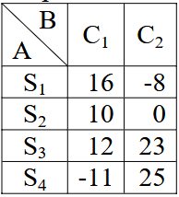

A/B | C₁ | C₂ | min
S₁ | 16 | -8 | -8
S₂ | 10 | 0 | 0
S₃ | 12 | 23 | 12
S₄ | -11 | 25 | -11
max | 16 | 25

Нижняя цена игры α = 12.
Верхняя цена игры β = 25.
15 ≠ 25, значит седловой точки нет.

p – вероятность применения стратегии C1
1 - p – вероятность применения стратегии C2

W1(S1,C) = 16p – 8 (1 - p) = 24p - 8
W2(S2,C) = 10p + 0 = 10p
W3(S3,C) = 12p + 23 (1 - p) = 23 - 11p
W4(S4,C) = -11p + 25 (1 - p) = 25 – 36p

(W2, W3): 10p = 23 – 11p  p = $\frac{23}{21}$ (p > 1, отбрасываем)  (W1, W3): 24p – 8 = 23 – 11p  p = $\frac{31}{35}$  V = 24*$\frac{31}{35}$ – 8 ≈ 13.26  W2 = $\frac{310}{35} ≈8.86$  (W2, W4): 10p = 25 – 36p  p = $\frac{25}{46}$  V = $\frac{250}{46}$ ≈ 5.43  (W3, W4): 23 – 11p = 25 – 36p  p = $\frac{2}{25}$  V = 23 – 11 $\frac{2}{25}$ = 22.12 | 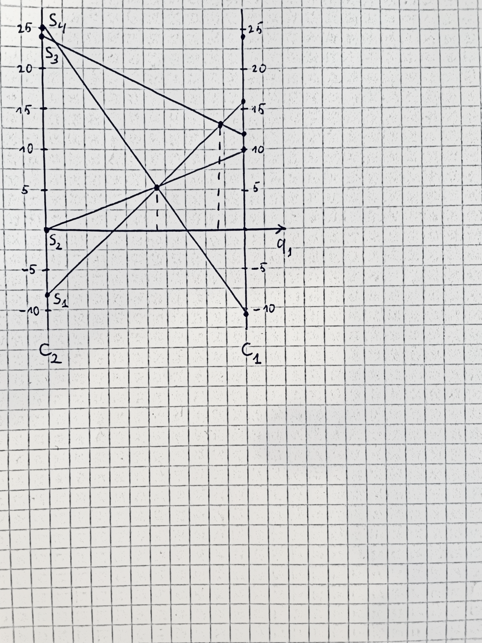

p = $\frac{25}{46}$
1 – p = $\frac{21}{46}$
Цена игры:
V ≈ 5.43

A/B | C₁ | C₂
S₂ | 10 | 0
S₄ | -11 | 25

W(C1) = 10p2-11p4
W(C2) = 25p4
10p2-11p4=25p4
P2+p4=1

P2=18/23
P4=5/23

Цена игры V = 25p4
V = 25*5/23

Задание 2
1. Найти нижнюю и верхнюю цену игры. Проверить наличие седловой точки.
2. Решить игру итерационным способом. Выполнить первые 10 шагов (в таблице отобразить все расчеты).

Условие варианта
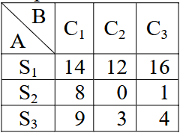

A/B | C₁ | C₂ | С₃ | min
S₁ | 14 | 12 | 16 | 12
S₂ | 8 | 0 | 1 | 0
S₃ | 9 | 3 | 4 | 3
max | 14 | 12 | 16

Нижняя цена игры α = 12.
Верхняя цена игры β = 16.
12 ≠ 16, значит седловая точка существует в элементе (S₁, C₂)

Игрок A использует стратегию S1
Игрок B использует стратегию C2
Цена игры V = 12

α – оценка нижней цены игры, β – оценка верхней цены игры, v – оценка цены игры.
№ | S* | C1 | C2 | C3 | C* | S1 | S2 | S3 | α | β | v
1 | S1 | 14 | 12 | 16 | C2 | 12 | 0 | 3 | 12/1=12 | 12/1=12 | (12+12)/2=12
2 | S1 | 14+14=28 | 12+12=24 | 16+16=32 | C2 | 12+12=24 | 0 | 3 | 24/2=12 | 24/2=12 | 12
3 | S1 | 28+14=42 | 24+12=36 | 32+16=48 | C2 | 24+12=36 | 0 | 9 | 36/3=12 | 36/3=12 | 12
4 | S1 | 42+14=56 | 36+12=48 | 48+16=64 | C2 | 36+12=48 | 0 | 12 | 48/4=12 | 48/4=12 | 12
5 | S1 | 56+14=70 | 48+12=60 | 64+16=80 | C2 | 48+12=60 | 0 | 15 | 60/5=12 | 60/5=12 | 12
6 | S1 | 70+14=84 | 60+12=72 | 80+16=96 | C2 | 60+12=72 | 0 | 18 | 72/6=12 | 72/6=12 | 12
7 | S1 | 84+14=98 | 72+12=84 | 96+16=112 | C2 | 72+12=84 | 0 | 21 | 84/7=12 | 84/7=12 | 12
8 | S1 | 98+14=112 | 84+12=96 | 112+16=128 | C2 | 84+12=96 | 0 | 24 | 96/8=12 | 96/8=12 | 12
9 | S1 | 112+14=126 | 96+12=108 | 128+16=144 | C2 | 96+12=108 | 0 | 27 | 108/9=12 | 108/9=12 | 12
10 | S1 | 126+14=140 | 108+12=120 | 144+16=160 | C2 | 108+12=120 | 0 | 30 | 120/10=12 | 120/10=12 | 12

